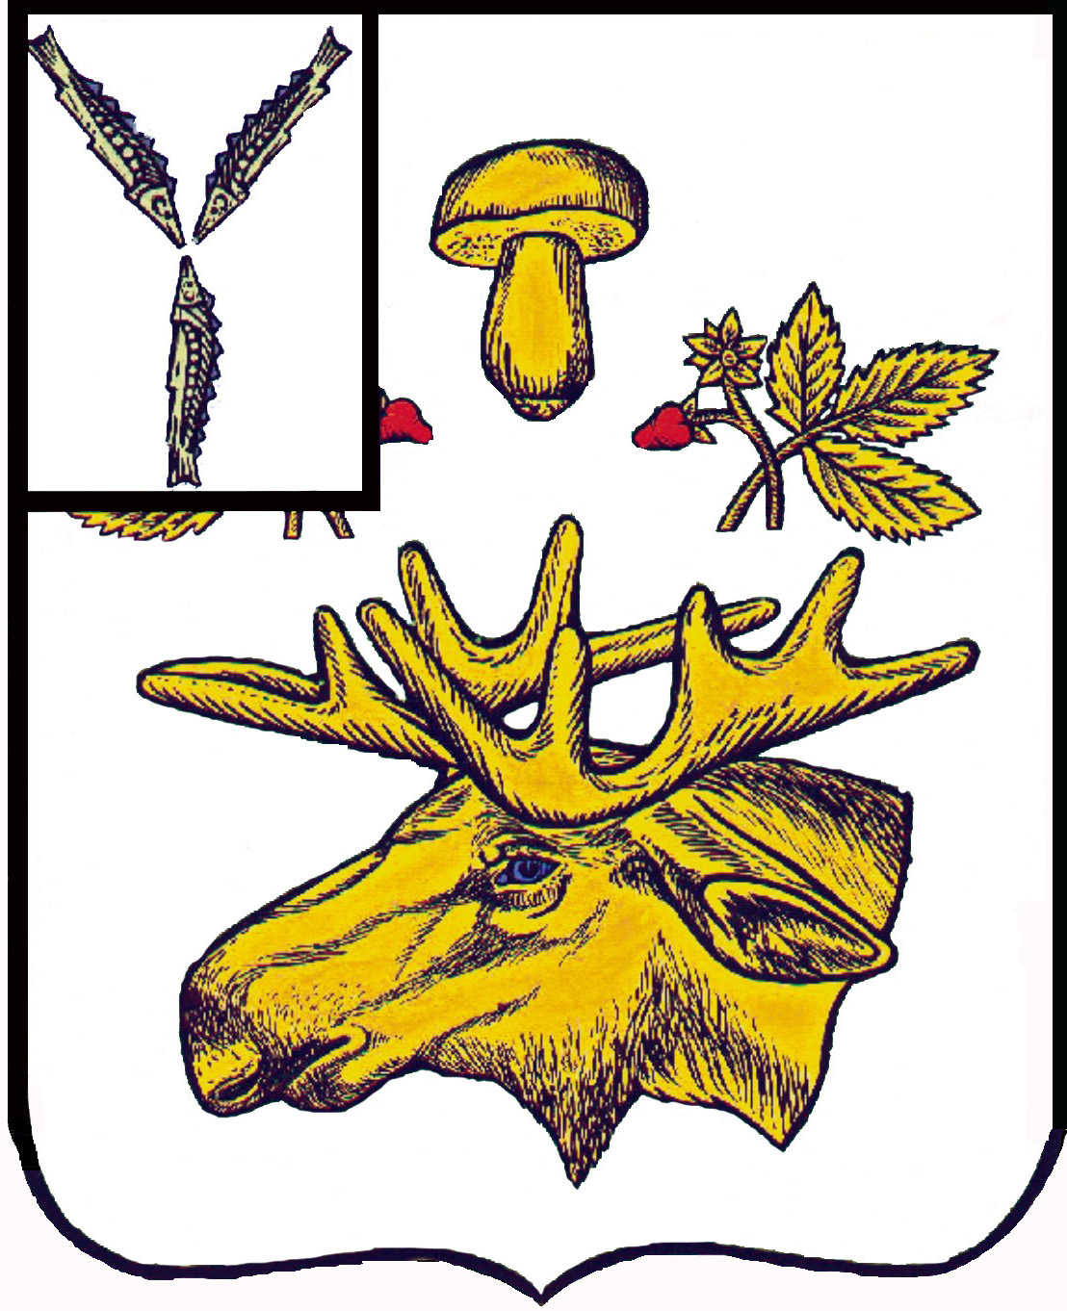

АДМИНИСТРАЦИЯ
Базарно-Карабулакского муниципального района
Саратовской области

постановление

От 28.11.2024 № 1660

р.п. Базарный Карабулак

О внесении изменений

в постановление № 146

от 13.02.2018 г. администрации

Базарно - Карабулакского

муниципального района

В соответствии с Федеральным законом от 06.10.2003 года № 131-ФЗ «Об общих принципах организации местного самоуправления в Российской Федерации», постановлением Правительства Российской Федерации от 10 февраля 2017 года № 169 «Об утверждении Правил предоставления и распределения субсидий из федерального бюджета бюджетам субъектов Российской Федерации на поддержку государственных программ субъектов Российской Федерации и муниципальных программ формирования современной городской среды», постановлением Правительства Саратовской области от 30 августа 2017 года № 449-П «О государственной программе Саратовской области «Формирование комфортной городской среды на 2018-2022годы», руководствуясь Уставом Базарно-Карабулакского муниципального района, администрация района ПОСТАНОВЛЯЕТ:

1. Внести в постановление администрации района от 13.02.2019 г. № 146 «Об утверждении муниципальной программы «Формирование комфортной городской среды р.п. Базарный Карабулак, Базарно-Карабулакского муниципального образования Базарно-Карабулакского муниципального района на 2018 – 2024 годы» следующие изменения:
- в названии слова «2018-2024 годы» читать в новой редакции, далее по тексту читать «2018-2030 годы»
2. Контроль за исполнением настоящего постановления возложить на заместителя главы администрации Базарно-Карабулакского муниципального района Будеева И.А.

Глава муниципального района Н.В. Трошина

